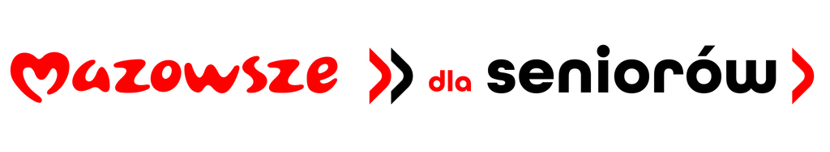

Oświadczam, że wyrażam zgodę na wykorzystanie przez Urząd Miasta Mińsk Mazowiecki mojego wizerunku utrwalonego podczas wycieczki w ramach zadania „Radość bycia seniorem”. Zdjęcia zostaną udostępnione na stronie internetowej Urzędu Miasta Mińsk Mazowiecki, w biuletynie informacyjnym Urzędu Miasta „MIM” oraz za pośrednictwem mediów społecznościowych w celu informacji o realizacji zadania „Radość bycia seniorem” współfinansowanego ze środków Samorządu Województwa mazowieckiego i Miasta Mińsk Mazowiecki.

Jednocześnie oświadczam, że jestem świadom (-a) dobrowolności podania danych oraz że zostałem poinformowany (-a) o prawie wglądu do podanych danych i możliwości ich poprawiania.

………………………………………………

*(data i czytelny podpis)*